Madame Brunet
Histoire des arts

A) Le contexte historique
1922-1945 : Le régime fasciste
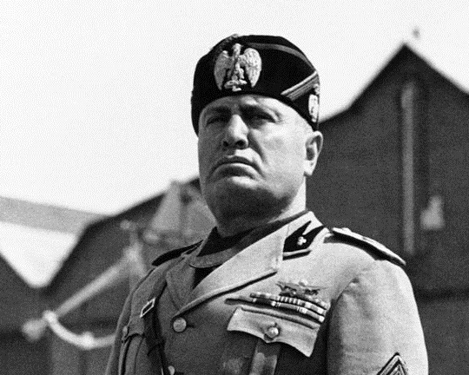
Le fascisme est le régime, né de la crise qui a suivi la Première Guerre Mondiale, mis en place par Benito Mussolini en Italie de 1922 à 1945. Le Duce (Le Guide) instaure une dictature avec parti unique et culte du chef. Les libertés civiles sont supprimées. L’Etat contrôle les individus dès leur plus jeune âge. La guerre est exaltée, tout comme le souvenir de l'Empire romain.
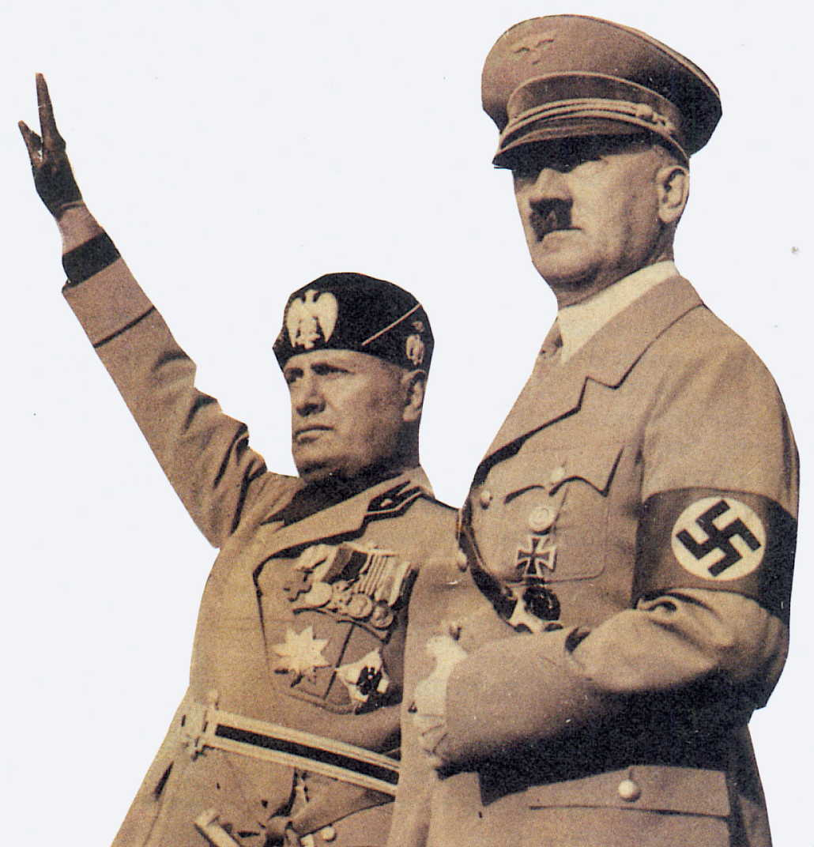
1939-1945 : La Seconde Guerre Mondiale
La Seconde Guerre mondiale est un conflit majeur qui a eu lieu entre 1939 et 1945. Elle opposait deux camps : les Alliés (Etats-Unis, Union Soviétique , Royaume-Uni) et les puissances de l'Axe (Allemagne nazie, Italie fasciste, Japon).
1938 : Les lois raciales
Les lois raciales précisent les mesures prises en Italie en 1938 pendant la période du régime fasciste contre les personnes de religion juive mais aussi d'autres.
Parmi les divers documents et mesures législatives qui contribuent aux lois raciales se trouve le Manifeste de la race. On peut y lire une déclaration clairement raciste et antisémite : « Les races humaines existent, il y a des races inférieures et supérieures, le concept de race est purement biologique, les juifs n'appartiennent pas à la race italienne ».
La race pure était dite "race aryenne". L'aryen est l'homme de race blanche, pure et descendant du nord de l'Europe. Le but étant d'éviter qu'elle ne se mélange avec une autre race, telle que la "race juive ou noire" dite "inférieure". L'aryen "type" est le blond, grand, fort aux yeux bleus.

1933 : Les camps de concentration nazis
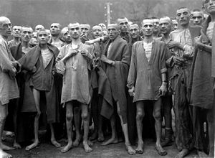
À partir de 1933, le Troisième Reich met en place des camps de concentration dans des buts punitifs et discriminatoires : pour éloigner les opposants au régime et enfermer, maltraiter diverses catégories de rejetés par la société allemande : les juifs, les communistes, les criminels, les homosexuels, les tziganes, etc.
Entre 1943 et 1945, le régime fasciste italien se rend complice de la déportation dans les camps de concentration nazis de nombreuses femmes, hommes et enfants de religion juive.

B) Le film

La vita è bella est une comédie dramatique italienne écrite et réalisée par Roberto Benigni sortie en décembre 1997 en Italie. Roberto Benigni définit lui-même son film comme une fable¹, un conte philosophique.
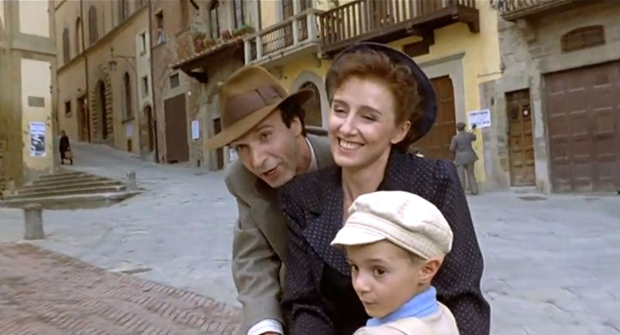
En 1939, Guido, jeune homme plein de gaieté, rêve d'ouvrir une librairie, malgré les tracasseries de l'administration fasciste. Il tombe amoureux de Dora, institutrice étouffée par le conformisme familial et l'enlève le jour de ses fiançailles avec un bureaucrate du régime fasciste d'alors. Cinq ans plus tard, Guido et Dora ont un fils : Giosuè. Mais les lois raciales sont entrées en vigueur, et en tant que Juifs, Guido et Giosuè sont déportés vers un camp de concentration allemand. Par amour pour eux, Dora monte de son plein gré dans le train qui les emmène au camp où Guido veut tout faire pour éviter l'horreur à son fils. Il lui fait alors croire que les occupations du camp allemand sont en réalité un jeu dont le but serait de gagner un char d'assaut, un vrai.

¹ fable : récit d'où l'on tire une morale.

